**Сорока (Шпет) Марьяна (Sorokowa (Szpetowa) Marjana)**

12 ноября 1797 г – венчание с Хомой Сорокой с деревни Недаль (НИАБ 136-13-920, лист 5, №14/1797-б (ориг)).

3 ноября 1801 г – крещение дочери Марцеллы Анны (НИАБ 136-13-894, лист 44об, №27/1801-р (ориг)).

**НИАБ 136-13-920:** Лист 5. **Метрическая запись №14/1797-б (ориг).**

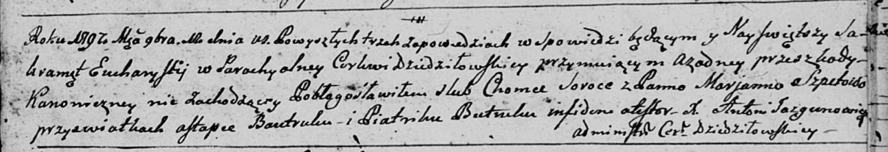

Дедиловичская Покровская церковь. 12 ноября 1797 года. Метрическая запись о венчании.

Soroka Choma – жених с деревни [Недаль].

Szpetowa Marjanna – невеста.

Bautruk Astapka – свидетель.

Batruk Piatrik – свидетель.

Jazgunowicz Antoni – ксёндз.

**НИАБ 136-13-894:** Лист 44об. **Метрическая запись №27/1801-р (ориг).**

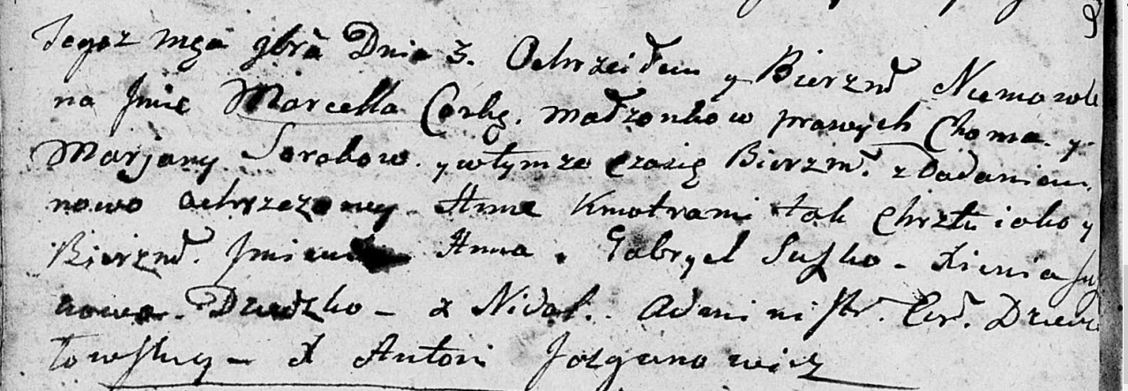

Дедиловичская Покровская церковь. 3 ноября 1801 года. Метрическая запись о крещении.

Sorokowna Marcella Anna – сын родителей с деревни Недаль.

Soroka Choma – отец.

Sorokowa Marjana – мать.

Suszko Gabriel – кум.

Suszkowa Xienia – кума.

Jazgunowicz Antoni – ксёндз.